Практическая работа: «Создание простых векторных изображений»
ЗАДАНИЕ Создание иллюстрации.
- Для создания нового документа выполните команду: Файл / Новый / По умолчанию или (Ctrl + N).
- Выполните команду Вид/Сетка.
- Используя инструменты для рисования, создайте рисунок по образцу.
- Результат выполнения запишите в файл Лесные жители.svg.
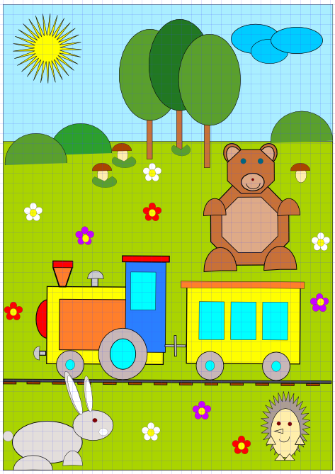
Критерии оценивания
Солнце, облака, небо и земля – 1 балл
Деревья и кусты – 1 балл
Цветы и грибы – 1 балл
Медведь – 3 балла
Еж – 3 балла
Паровоз – 3 балла
Заяц – 3 балла

